**LTV CNE-680 58**

**цилиндрическая IP-видеокамера**

**C:\Users\Поздняков Станислав\Desktop\CNE 8 mp\1.emf**

**Инструкция по быстрому запуску**

Версия 1.0



www.ltv-cctv.ru

Благодарим за приобретение нашего продукта. В случае возникновения каких-либо вопросов, связывайтесь с продавцом оборудования.

Данная инструкция подходит для IP-видеокамеры LTV CNE-680 58.

Сведения, представленные в данном руководстве, верны на момент опубликования. Производитель оставляет за собой право в одностороннем порядке без уведомления потребителя вносить изменения в изделия для улучшения их технологических и эксплуатационных параметров. Вид изделий может незначительно отличаться от представленного на фотографиях. Обновления будут включены в новую версию данной инструкции. Мы своевременно вносим изменения.

**СОДЕРЖАНИЕ**

[1. Введение 5](#_Toc487643194)

[2. Комплект поставки 6](#_Toc487643195)

[3. Описание 7](#_Toc487643196)

[4. Подключение кабеля Ethernet 8](#_Toc487643197)

[5. Монтаж 9](#_Toc487643198)

[6. Сетевое подключение 11](#_Toc487643199)

[6.1. Доступ через IP-Tool 11](#_Toc487643200)

[6.2. Доступ через Internet Explorer 12](#_Toc487643201)

[7. Гарантия и ограничения 14](#_Toc487643202)

[8. Спецификация 15](#_Toc487643203)

**Техника безопасности**

* В случае неправильной работы продукта свяжитесь с продавцом или ближайшим сервисным центром. Не пытайтесь самостоятельно разбирать устройство. Мы не несем никакой ответственности за проблемы, возникшие в результате ремонта или обслуживания неуполномоченными на то лицами.
* Избегайте попадания жидкости внутрь видеокамеры во время работы.
* Эксплуатация оборудования должна осуществляться в строгом соответствии с правилами электробезопасности, пожарной безопасности и прочими нормативными требованиями, действующими в вашем регионе. При установке на потолке или на стене видеокамера должна быть жестко закреплена.
* Не используйте видеокамеру с источником питания, напряжение которого отличается от указанного в спецификации.
* Не бросайте видеокамеру и не подвергайте ее ударам.
* Старайтесь не касаться объектива видеокамеры.
* При необходимости протирайте только сухой мягкой тканью.
* Не направляйте видеокамеру на солнце и очень яркие источники освещения.
* Не используйте видеокамеру в очень жарких или холодных условиях, влажных, пыльных местах и не подвергайте воздействию сильного электромагнитного излучения.
* Во избежание перегрева обеспечьте видеокамере вентиляцию.
* Некоторые комплектующие устройства подлежат регулярной замене в соответствии с установленным для них сроком эксплуатации. Устройство подлежит регулярному профилактическому обслуживанию.

1. Введение

Данная инструкция по быстрому запуску поможет вам быстро подключить IP-видеокамеру LTV CNE-680 58 к сети. За более подробной информацией о продукте обратитесь к инструкции по эксплуатации.

1. Проверьте содержимое упаковки в соответствие с приведенным ниже списком;
2. Установите и подключите видеокамеру;
3. Задайте требуемый IP-адрес.

**ВНИМАНИЕ:** Данное устройство должно быть установлено в соответствии с местными законами и правилами.

1. Комплект поставки

C:\Users\поздняков станислав\Desktop\Безымянный-1.emf

1. Описание

C:\Users\Поздняков Станислав\Desktop\LTV x40 58\Motorized Lens---QSG\LTV-CNE-640-58\2.emf

* + - 1. Внешний вид

|  |  |
| --- | --- |
| **Пункт** | **Описание** |
| 1 | Кабель Ethernet |
| 2 | Кабель микрофонного аудиовхода |
| 3 | Кабель аудиовыхода |
| 4 | Кабель аналогового видеовыхода |
| 5 | Кабель тревожного входа/выхода |
| 6 | Кабель RS-485 |
| 7 | Кабель электропитания |
| 8 | Кнопка сброса |
| 9 | Разъем для кабеля питания и аналогового видеовыхода |
| 10 | Разъем для карты памяти |

C:\Users\Поздняков Станислав\Desktop\3.emf

* + - 1. Подключение кабелей

**ВНИМАНИЕ:** Рекомендуется устанавливать водонепроницаемую заглушку при подключении к IP-видеокамере кабеля Ethernet.

**ВНИМАНИЕ:** При использовании коммутатора с питанием PoE источник питания 12 В (DC) не требуется.

1. Подключение кабеля Ethernet

C:\Users\Поздняков Станислав\Desktop\QSG на E-серию\Новая папка\4.emf

* + - 1. Подключение кабеля Ethernet

1. Открутите гайку водонепроницаемой заглушки.
2. Протяните кабель Ethernet (без вилки RJ-45) через гайку и водонепроницаемую заглушку, затем обожмите кабель вилкой RJ-45.
3. Подключите кабель Ethernet вилкой RJ-45 к герметичной розетке RJ-45 на кабеле IP-видеокамеры и плотно закрутите водонепроницаемую заглушку и ее гайку.
4. Монтаж

Перед установкой убедитесь, что стена или потолок достаточно прочны, чтобы выдержать тройной вес видеокамеры. Не снимайте крышку объектива больше чем на 4 часа.

1. Просверлите в стене отверстия под шурупы и отверстие под кабели, используя для разметки монтажный шаблон.

C:\Users\Поздняков Станислав\Desktop\4.emf

* + - 1. Размеры монтажного шаблона

1. Протяните кабели через отверстия и подключите их к видеокамере.
2. Установите резиновую заглушку в отверстие в монтажном основании. Прикрепите монтажное основание к стене шурупами, как показано на Рис. 5.2.

C:\Users\Поздняков Станислав\Desktop\LTV x40 58\Motorized Lens---QSG\LTV-CNE-640-58\5.emf

* + - 1. Крепление к стене

1. Отрегулируйте кронштейн. Прежде чем приступать к регулировке кронштейна, выведите изображение от видеокамеры на монитор. После этого ослабьте фиксирующее кольцо, чтобы оптимальным образом подстроить поле зрения видеокамеры, как показано на Рис. 5.3. Завершив регулировку направления обзора, затяните фиксирующее кольцо.

C:\Users\Поздняков Станислав\Desktop\LTV x40 58\Motorized Lens---QSG\LTV-CNE-640-58\6.emf

* + - 1. Регулировка направления обзора

1. Затяните фиксирующие винты, чтобы завершить монтаж. (Рис. 5.4).

C:\Users\Поздняков Станислав\Desktop\LTV x40 58\Motorized Lens---QSG\LTV-CNE-640-58\7.emf

* + - 1. Завершение монтажа

1. Сетевое подключение

Вы можете получить доступ к IP-видеокамере через локальную сеть или через Интернет. Здесь мы в качестве примера рассмотрим получение доступа через локальную сеть.

Существует два способа получить доступ к устройству по локальной сети:

1. доступ через утилиту IP-Tool,
2. прямой доступ через веб-браузер Internet Explorer (IE).
   1. Доступ через IP-Tool

C:\Users\Поздняков Станислав\Desktop\7.emf

* + - 1. Доступ через IP-Tool

1. Убедитесь, что видеокамера и ПК подключены к локальной сети.
2. Найдите IP-Tool на CD-диске и установите на ПК. После установки запустите IP-Tool.



* + - 1. Интерфейс IP-Tool

1. Измените IP-адрес. IP-адрес по умолчанию 192.168.226.201. Утилита IP-Tool автоматически найдет устройство после его включения. После запуска программы IP-Tool и выбора вашей IP-видеокамеры из списка, вы можете проверить информацию о ней. Щелкните мышкой на информацию об IP-видеокамере, выбрав ее из списка, чтобы отобразить в правой части окна ее сетевые параметры. Измените значения IP-адреса и шлюза видеокамеры. Следите, чтобы IP-адреса видеокамеры и ПК находились в одном сегменте сети.

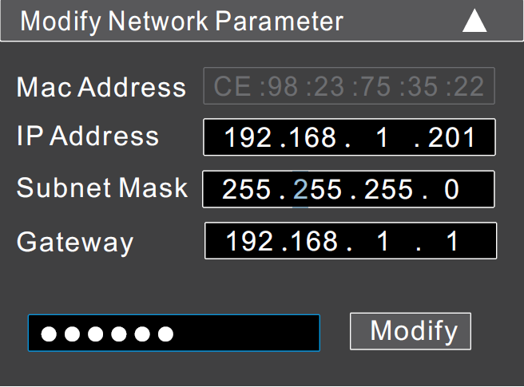

* + - 1. Изменение сетевых настроек

Например, IP-адрес вашего компьютера 192.168.1.4. В этом случае следует изменить IP-адрес видеокамеры на 192.168.1.X. После изменения данных введите пароль администратора, а затем нажмите кнопку **Modify**, чтобы изменения вступили в силу.

**ВНИМАНИЕ:** Пароль администратора по умолчанию – **123456**.

1. Дважды щелкните по IP-адресу видеокамеры, после чего откроется окно веб-браузера IE для подключения к видеокамере. Веб-браузер IE автоматически запустит элемент управления ActiveX. Проверьте настройки безопасности веб-браузера: установка элементов ActiveX должна быть разрешена. После того как элемент управления ActiveX установится, появится окно авторизации. Введите имя пользователя и пароль для авторизации.

**ВНИМАНИЕ:** Имя пользователя по умолчанию – **admin**; пароль по умолчанию – **123456**.

* 1. Доступ через Internet Explorer

C:\Users\Поздняков Станислав\Desktop\8.emf

* + - 1. Доступ через Internet Explorer

Сетевые настройки по умолчанию приведены в следующей таблице.

|  |  |
| --- | --- |
| **IP-адрес** | 192.168.226.201 |
| **Маска подсети** | 255.255.255.0 |
| **Шлюз** | 192.168.226.1 |
| **Порт HTTP** | 80 |
| **Порт данных** | 9008 |

Когда вы подключаетесь в первый раз к IP-видеокамере, вы можете использовать приведенные в таблице сетевые настройки по умолчанию.

1. Вручную назначьте IP-адрес компьютера. IP-адрес ПК должен находиться в одном сегменте сети с IP-адресом видеокамеры по умолчанию. Откройте **Центр управления сетями и общим доступом**. Нажмите **Подключение по локальной сети** для перехода к следующему окну.

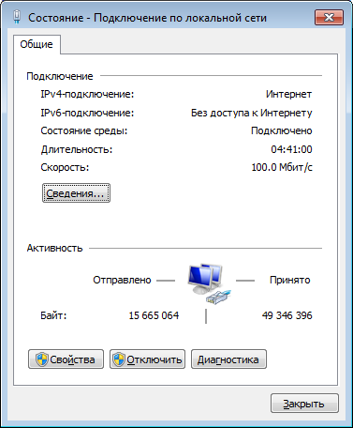

* + - 1. Окно Подключение по локальной сети

В появившемся окне нажмите кнопку **Свойства**. Выберите версию интернет протокола в соответствии с вашими потребностями (например, **Протокол Интернета версии 4 (TCP/IP)**). Далее нажмите кнопку **Свойства**, чтобы установить сетевые параметры ПК. На закладке **Основные** введите IP-адрес и прочую сетевую информацию о компьютере. Нажмите **OK**, чтобы выйти и применить сетевые настройки.

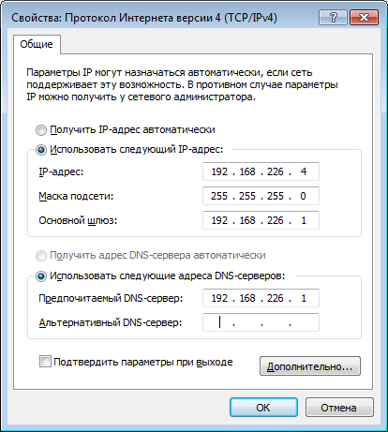

* + - 1. Настройки IP-протокола

1. Откройте веб-браузер IE, введите IP-адрес видеокамеры по умолчанию и нажмите **Enter**. Веб-браузер IE автоматически загрузит элемент управления Active X.
2. После загрузки элемента управления ActiveX появится окно авторизации.
3. Введите имя пользователя и пароль по умолчанию в окне авторизации и нажмите кнопку **ОК**, чтобы начать просмотр видео от IP-видеокамеры.
4. Гарантия и ограничения

На все оборудование LTV распространяется гарантия 3 года с момента приобретения. Ознакомиться с условиями гарантийного обслуживания вы можете на веб-сайте [http://www.ltv-cctv.ru](http://ltv-cctv.ru/) .

1. Спецификация

|  |  |  |
| --- | --- | --- |
| **Модель** | | **LTV CNE-680 58** |
| **Видео** | Матрица | 1/2.5'' CMOS |
| Разрешение | 3840x2160 |
| Электронный затвор | 1/25 - 1/100 000 c |
| Основной поток | 3840x2160 (до 25 к/с) 1080p (до 25 к/с) 720p (до 25 к/с) D1 (до 25 к/с) CIF (до 25 к/с) 480x240 (25 к/с) |
| Дополнительный поток | 2 |
| Чувствительность | 0.01 лк (цвет, F1.2, АРУ вкл.) 0.002 лк (ч/б, F1.2, АРУ вкл.) |
| Кодек | H.265 (Main), H.264 (Base, Main, High), MJPEG |
| Поддержка ONVIF | Profile S |
| **Объектив** | Тип объектива | Встроенный моторизованный вариофокальный (M14) |
| Фокусное расстояние | f=3.6-10 мм (F1.4) |
| Угол зрения по горизонтали | 97.5°-38.5° |
| Регулировка диафрагмы | - |
| **Аудио** | Вход / выход | 1x микрофонный / 1 |
| Кодек | G.711a, G711u (двухсторонняя связь) |
| **Функции** | Режим «день/ночь» | Есть, механический ИК-фильтр |
| ИК-подсветка | Встроенная (30-50 м) |
| Компенсация засветки | BLC, HLC, D-WDR |
| Регулировка усиления | Авто |
| Баланс белого | Авто |
| Система шумоподавления | 2D/3D DNR |
| Интеллектуальные функции | Детектор движения, детектор унесенных предметов, детектор пересечения линии, детектор вторжения |
| Тревожные входы / выходы | 1 / 1 |
| Поддержка карт памяти | MicroSD (до 128 Гбайт) |
| Аналоговый видеовыход | Есть |
| **Сеть** | Интерфейс | Fast Ethernet (1x RJ45) |
| Протоколы | DDNS, DHCP, DNS, FTP, HTTP, HTTPS, ICMP, IPv4/v6, NTP, ONVIF, PPPoE, QoS, RTP, RTCP, RTSP, SMTP, SNMPv1/v2/v3, TCP, Telnet, UDP, UPnP, 802.1X |
| **Физические параметры** | Питание | 12 В (DC) PoE (IEEE 802.3af), ≤8 Вт |
| Исполнение | Уличное |
| Класс защиты | IP66, IK10 |
| Рабочая температура | -40°C…+60°C |
| Размеры | 109х284 мм |
| Вес | 1.112 кг |

**О бренде LTV**

Торговая марка LTV принадлежит торговому дому ЛУИС+ и известна на российском рынке с 2004 года. Линейка оборудования LTV - это полнофункциональный набор устройств, оптимальных по соотношению «цена/качество», ассортимент которых постоянно пополняется, следуя новым тенденциям на рынке CCTV и создавая их. Марка LTV представлена во всех основных подгруппах оборудования для создания систем видеонаблюдения любой сложности: видеокамеры, сменные объективы, видеорегистраторы, мониторы, кожухи и аксессуары.

Предлагаем посетить профильный сайт, посвященный оборудованию торговой марки LTV [http://www.ltv-cctv.ru](http://ltv-cctv.ru/). Здесь вы можете найти полезную техническую информацию, скачать инструкции, а также получить последнюю версию каталога оборудования. Если у вас возникнут технические вопросы, наши специалисты всегда будут рады помочь вам.

Спасибо за то, что приобрели оборудование LTV!

|  |  |
| --- | --- |
| Luis_logo | LTV_logo |
| image002 | image003 |